Пластилинография – это техника создания
пластилином лепной картинки на горизонтальной поверхности, благодаря которой изображения получаются выпуклые, полуобъёмные.

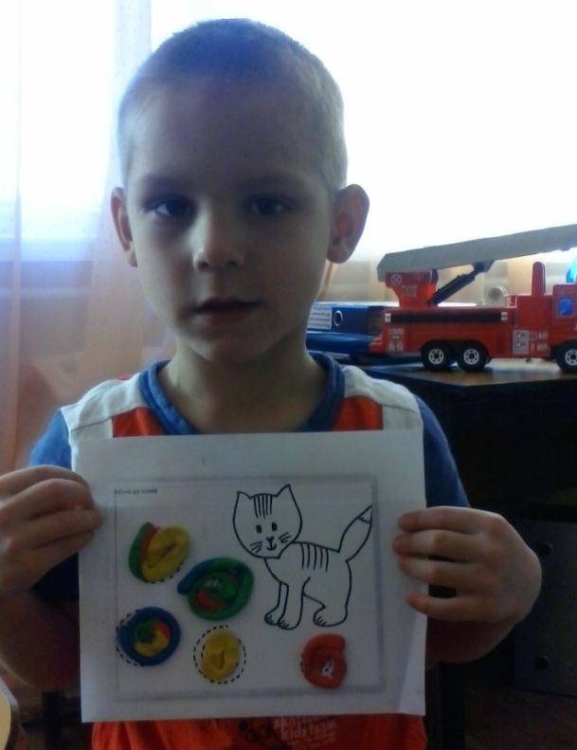

В процессе знакомства детей дошкольного возраста с пластилиновой живописью:
- развиваются внимание, наблюдательность,
восприятие, аккуратность, мелкая моторика
пальцев рук, речь;
- совершенствуются память, мышление,
воображение, фантазия.

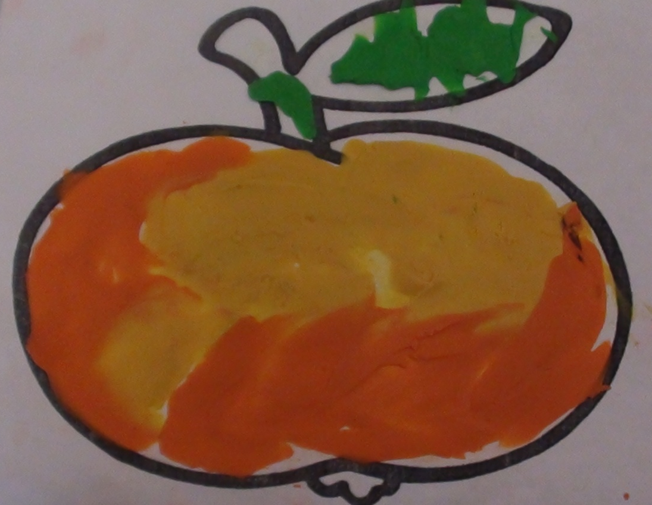

Пластилинография – это средство воздействия на развитие души ребёнка, его творческого потенциала, способностей, интересов.

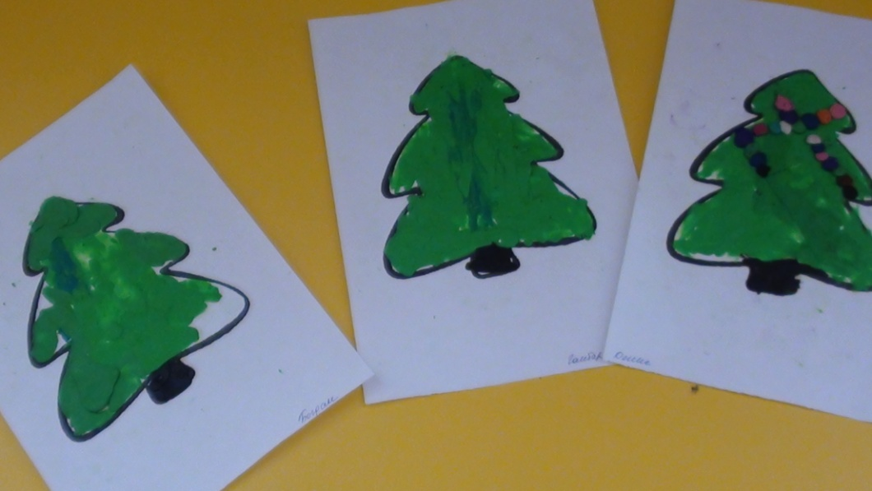

Желаем Вам и Вашему ребёнку приятных совместных занятий направленных на его гармоничное развитие!

п. Ачит 2017г

Муниципальное казенное дошкольное образовательное учреждение
Ачитского городского округа
«Ачитский детский сад «Улыбка».



Рекомендации и советы
в работе по технике
«ПЛАСТИЛИНОГРАФИЯ».

Рисуем пластилином!
Наши советы помогут Вам!

Как выбрать качественный пластилин:
- хороший пластилин должен быть мягким;
-пластилин не должен липнуть к рукам, не пачкать;
- при покупке обращайте внимание на состав пластилина: он не должен содержать растворители, красители, загустители (традиционный пластилин состоит из глины и воска);
-ориентируйтесь на запах: если вы чувствуете запах резины, бензина, не покупайте этот материал;
-коробка должна быть чистой; если видны «жирные пятна», это продукт низкого качества.

Виды пластилина:
парафиновый, восковой, флуоресцентный

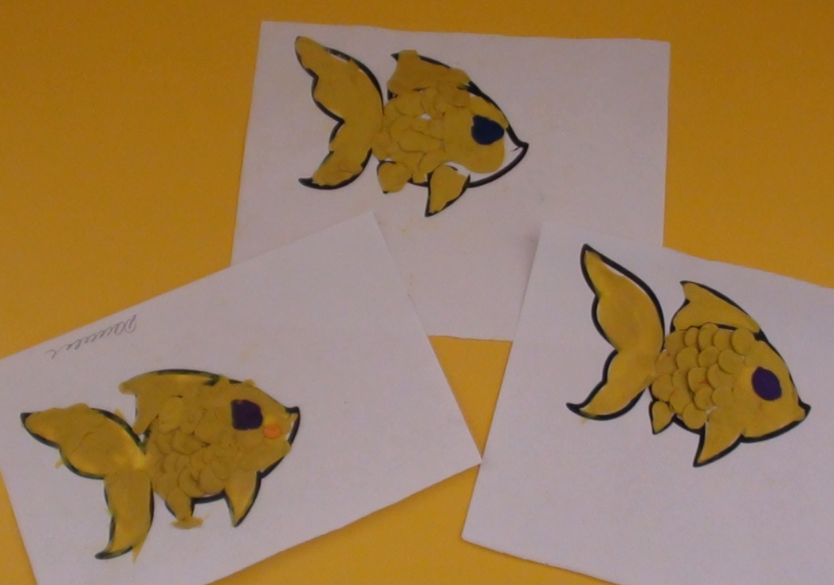

Здоровье детей в ваших руках!

Для работы вам понадобятся:
- плотный картон для основы под картину
(дерево, пластик);
- деревянная или пластиковая дощечка в
качестве рабочего стола;
- обычный фломастер; салфетка для рук;
- малярный скотч; набор стеков;
- мягкий качественный пластилин;
- различный природный материал;
- вспомогательные инструменты –
многогранники, трубочки и др.
Полезные советы перед началом работы:
- если пластилин стал твёрдым, его надо разогреть в ёмкости с горячей водой (но не заливать водой);
- при работе с пластилином следует использовать как основу плотный картон, чтобы не происходила деформация бумаги при выполнении приёмов лепки предмета на горизонтальную поверхность;
- чтобы со временем картинка не потеряла своей привлекательности, следует основу покрыть скотчем, работать по скользкой поверхности легче, а при помощи стеки проще снять лишний пластилин, не оставляя под собою заметных следов;
-контур выполняется фломастером по скотчу, который так же без труда стирается влажной салфеткой;
- если работа выполняется в качестве подарка,
рекомендуется поверхность сделанной композиции покрыть бесцветным лаком;
- на рабочем столе обязательно должна быть влажная тканевая салфетка для рук, после выполненной работы вымыть руки водой с мылом;
- работа с пластилином трудоёмкая, требует усилий, поэтому в процессе её выполнения детям необходим отдых в виде физкультминуток и пальчиковой гимнастики.

Некоторые техники и приёмы
рисования пластилином
1. Раскатывание - кусочек, положенный на
доску прижатый ладонью, раскатывается
прямолинейными движениями кистей рук.
2. Скатывание - кругообразными движениями
ладоней скатывается в шарик.
3. Оттягивание – слегка потянув щепоткой
часть пластилина можно сформировать из
оттянутого материала изображение.
4. Заглаживание – выполняется кончиками
пальцев для выравнивания изображения по
поверхности (чтобы был глянец – пальцы
слегка смачивать в воде).
5. Сплющивание – шарик сдавливают до
формы лепёшки.
6. Вдавливание – небольшие углубления,
изгибы передаются нажимом пальцев, стекой,
другими вспомогательными инструментами.
7. Прищипывание – осуществляется сжатием
пальцев, собранных в щепотку, в той части
формы, где создаётся новая деталь.
8. «Горошек» - катаются горошинки и плотно
выкладываются узором на готовый рисунок.
9. «Жгутики» - скатать колбаски одинаковой
толщины и выкладывать их на рисунок.
Жгутики можно соединить вдвое, скрутить,
получится красивая косичка, основа контура
рисунка.
Особенности работы с пластилином:
- не стоит смешивать сразу более двух цветов;
- подмешивание белого пластилина ослабляет
влияние ярких цветов, делает их пастельными;
- при смешивании матовых и флуоресцентных
сортов получается пластилин нового качества;
- помните об основных цветах: жёлтый,
красный, синий. При их смешивании
получаются новые тона (жёлтый с синим –
зелёный, жёлтый с красным - оранжевый,
красный с синим будет фиолетовый).

